1) Si consideri il seguente schema relazionale, che tiene traccia dei viaggi offerti da tour operator mediante agenzie e negozi diretti:

AGENZIA(Piva,CodiceAgenzia,Nome,Indirizzo,Città,DirettoreAgenzia,TourOperatorID) alias AG
NEGOZIDIRETTI(Piva,CodiceNegozio,Nome,Indirizzo,Città,Responsabile,DataApertura, TourOperatorID) alias ND
DIPENDENTI(CF,Cognome, Nome, email, cellulare,DataAssunzione,Tipo,RiferimentoPuntoVendita) alias DI
TOUROPERATOR(Piva,RagioneSociale,Nome,Città) alias TO
VIAGGIO(Codice,Nome,TourOperatorID,Paese) alias VI
TAPPAVIAGGIO(CodiceViaggio,Progressivo,Località,KM) alias TA
EDIZIONIVIAGGIO(CodiceViaggio,Datainizio, Durata, Costo, Anno, Accompagnatore) alias ED
VENDITE(Agenzia,CodiceViaggio,Datainizio,Cliente) alias VE
CLIENTI(CF,Cognome, Nome, email, cellulare) alias CL
ACCOMPAGNATORI(CF,Cognome,Nome,email,cellulare,IDProfessionale,DataRilascioPatenteProfessionale) alias AC

Le chiavi primarie sono in grassetto, le chiavi esterne che non sono parte di chiave primaria sono in corsivo.
DirettoreAgenzia, Responsabile, sono chiavi esterne della relazione DIPENDENTI, Accompagnatore è chiave esterna di ACCOMPAGNATORI, TourOperatorID è chiave esterna della relazione TOUROPERATOR. L’attributo RiferimentoPuntoVendita è definito sullo stesso dominio degli attributi CodiceAgenzia e CodiceNegozio. L’attributo Tipo in DIPENDENTI indica se la persona lavora in un’agenzia o in un negozio diretto. L’attributo Località è definito sullo stesso dominio di Città.
Si scrivano espressioni di algebra relazionale che traducano le seguenti interrogazioni:
a) elencare i clienti che hanno fatto almeno due viaggi in due paesi diversi;
b) elencare, per ogni cliente, i suoi dati e il primo viaggio che ha fatto (del viaggio, oltre alla data, interessa il nome ed il paese);
c) elencare il tour operator che offre viaggi in tutti i paesi.

- Sulle relazioni del punto 1) è data la seguente espressione
$${σ_{Città≠\text{Roma}∧Cognome like "Ros\%"}π}_{Cognome,Nome,Città}{\text{σ}}_{DataAssunzione<"31-12-2019"}\left(AG⋈ND⋈π_{CF,Cognome,DataAssunzione}DI\right)$$

Mostrarne il grafo e trasformarlo, se possibile, anticipando le restrizioni e le proiezioni. Giustificare i passaggi.

- Con riferimento alle cardinalità delle relazioni dello schema dell’esercizio 1), valutare la cardinalità delle seguenti espressioni:

$$\begin{matrix}π_{Cognome}(CL⋈VE) \\ π_{Cognome,CF}\left(DI\right)⋈π_{Cognome,CF}\left(CL\right)\end{matrix}$$

- Costruire uno schema ERA per tradurre i seguenti fatti:

Le serie televisive prodotte da un editore hanno ciascuna un nome (non necessariamente distintivo della serie) e un anno di uscita. Ogni serie è articolata in uno o più episodi: gli episodi hanno ciascuno un nome, una durata in minuti, il numero di scene montate, una data di messa in onda (la prima edizione) e una o più repliche (in altre date). Si registra lo share per ogni episodio e, in forma cumulata, per tutti gli episodi di uno stesso anno. Ogni serie viene immessa sul mercato internazionale a partire da una precisa data: per quelle che vengono effettivamente acquistate, si registra anche, nel relativo contratto con il compratore, quali episodi vengono ceduti in licenza, a partire da quale data, e per ciascuno il numero massimo di repliche. I diritti sono specificati nel contratto con una formula mista: c’è un importo a forfait per la serie e un importo specifico per ogni replica di ogni episodio ceduto in licenza.
Ci sono un certo numero di personaggi, impersonificati da attori. Un personaggio compare in almeno una serie ed è associato ad un solo attore negli episodi di una serie, ma può essere impersonato da attori diversi in serie diverse.
L’elenco degli attori è registrato con i dati anagrafici completi. Di ogni personaggio si specificano il nome e il ruolo (protagonista, comparsa, occasionale): i protagonisti compaiono in quasi tutti gli episodi di una serie, le comparse solo in un sottoinsieme, gli occasionali in uno solo.

5) Quesiti (una sola risposta per ciascun quesito)

Nella relazione AUTOMOBILI (schema e una possibile istanza nella figura), sono note le seguenti dipendenze funzionali:
fd1: Modello → Costo
fd2: IDProprietario → NomeProprietario
fd3: Targa →Modello
fd4: IDproprietario,DataAcquisto → Targa,Modello
Modello | Targa | NomeProprietario | IDProprietario | DataAcquisto | Costo
Citroen C4 | AR417FD | Rossi | AT123456 | 24/02/2015 | 20.000
Audi A4 | AZ321FD | Verdi | BG223313 | 24/01/2016 | null
Ferrari TR | AW435MD | Bianchi | PV234TY | 24/01/2017 | 1.000.000
Citroen C5 | DS124MG | Bianchi | AR9876ER | 24/01/2014 | 32.000
Opel Corsa 3P | AB456FG | Rossi | AD764562 | 24/01/2014 | 20.000
Citroen C5 | DT478GB | Bianchi | AR9876ER | 25/01/2014 | 32.000

- Sulla base dello schema e delle df, l’inserimento della tupla
<Citroen C5, AT213FD, null,AT123456,25/01/2013,null>
viene:

accettato
rifiutato, perché viola la df2
rifiutato perché NomeProprietario è parte della chiave primaria

- Sulla base dello schema e delle df, la relazione
è in Boyce-Codd Normal Form
non è in Boyce-Codd normal form perché l’insieme delle df non è minimo
non è in Boyce-Codd normal form perché la chiave primaria non è determinante in tutte le d.f.

- L’esecuzione, sull’istanza in figura, della seguente query
SELECT count (distinct NomeProprietario) as NP, count(Costo) as P
FROM Automobili
restituisce la combinazione :
NP=3, P=5
NP=3,P=3
NP=6,P=5
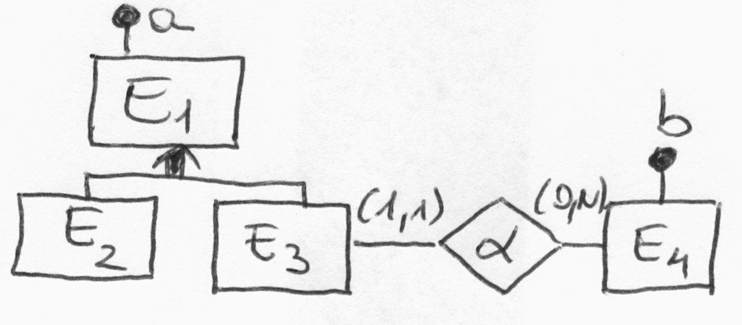
- Il frammento ERA viene trasformato in uno schema relazionale, accorpando E2 e E3 in E1. Lo schema relazionale contiene la relazioni R1(a, tipo, …) e R4(b, …) e l’associazione logica α viene resa con:
a) chiave esterna b in R1, not null
b) chiave esterna a in R4, not null
c) chiave esterna b in R1

- In un DMBS relazionale, l’organizzazione fisica di una view è
stabilita al momento della creazione dello schema logico
al momento della creazione della view, se la view è materializzata
non è mai stabilita, perché non esiste

